**Cómo utilizar la tecnología a tu favor para mejorar tu salud física y mental**

*Aplicaciones móviles como HUAWEI Salud pueden ser muy útiles para encontrar el equilibrio que has estado buscando para tu cuerpo y mente*

Iniciar el camino hacia una mejor salud física y mental puede ser desafiante, sobre todo si no se lleva un registro detallado de los niveles de actividad física o si no hay conciencia de los hábitos que son nocivos para el bienestar integral. Pero la tecnología puede jugar a tu favor al utilizar aplicaciones especializadas en esta temática, como lo es la app [**Salud de HUAWEI**](https://consumer.huawei.com/cl/mobileservices/health/).

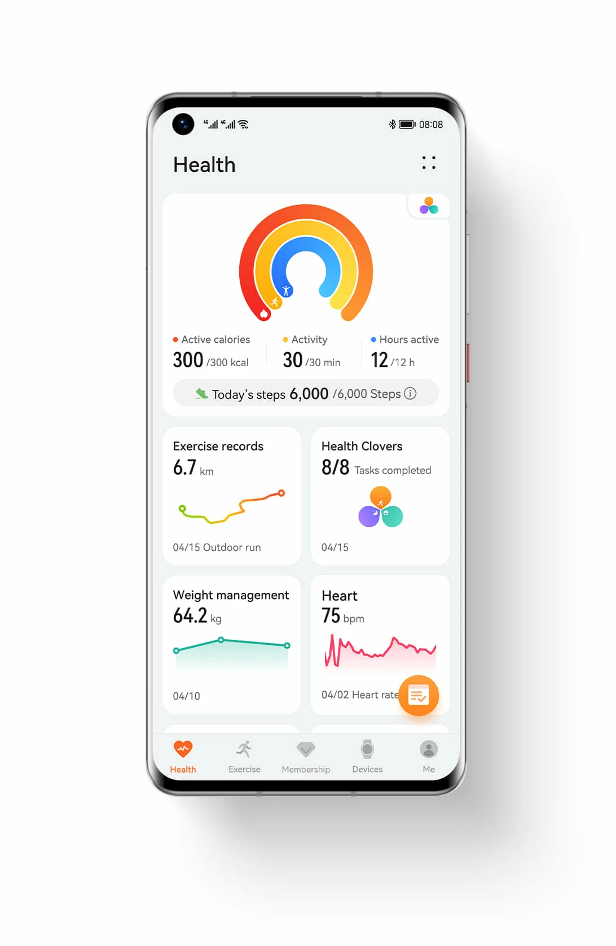

La App [**Salud de HUAWEI**](https://consumer.huawei.com/cl/mobileservices/health/) se encuentra disponible en AppGallery en dispositivos HUAWEI y es compatible con iOS y Android. Con esta app, podrás adoptar nuevos hábitos que vayan en pro de mejorar tu salud física y mental.

**¿Cómo esta app puede ayudar a mejorar tu salud física?**

En primer lugar, para sacar el mayor provecho posible a esta app, es necesario contar con un dispositivo **HUAWEI**, específicamente un [***WEARABLE***](https://consumer.huawei.com/cl/wearables/), es decir, una banda o reloj inteligente.

Dentro de la app tendrás la posibilidad de registrar información personal como tu estatura y peso. Además, se irán registrando los pasos que das durante el día, la distancia recorrida y las calorías que has ido quemando, lo que te ayudará a seguir el rastro de tu actividad física cotidiana. Esta información te será útil para establecer metas claras. Por ejemplo, si te propones caminar 10.000 pasos diarios, esta app te ayudará a tener claro tu progreso.

Cabe destacar que en la app Salud de HUAWEI, no solo se registran tus pasos, sino también la gran variedad de actividades que los [***WEARABLE*S**](https://consumer.huawei.com/cl/wearables/) de **HUAWEI** te pueden ofrecer, como pueden ser ejercicios de trote, de nado y muchos otros modos de entrenamiento disponibles en estos dispositivos.

De hecho, para incentivar tu progreso, la app cuenta con un apartado llamado “Mis Logros”, en el que podrás revisar todo tu historial, incluyendo las ocasiones en que tuviste un mejor desempeño en una determinada actividad.

Ahora bien, con tal de conseguir el mejor estado físico posible, es recomendable que además de contar con la app Salud de HUAWEIy sus servicios, tengas en cuenta la opinión de profesionales como nutricionistas y kinesiólogos que te apoyen respecto a los hábitos alimenticios y/o los ejercicios más adecuados para ti.

**¿Cómo la app Salud HUAWEI puede aportar a tu salud mental?**

La actividad física puede resultar un gran remedio a la hora de pensar en mejorar nuestra salud mental. Como se mencionó anteriormente, la app Salud de HUAWEIincentiva la actividad física y te invita a adoptar hábitos que pueden resultar bastante eficaces para tratar la depresión, la ansiedad y otros trastornos psicológicos. Sin embargo, un hábito que podrías pasar por alto y tiene directa relación con la salud mental, es el tema del sueño.

Comúnmente se ha dicho que dormir entre 7 y 8 horas diarias es la cantidad de descanso adecuada que necesita un adulto. Sin embargo, algo que se menciona poco es la importancia de la calidad del sueño. Con la ayuda de los relojes y bandas inteligentes de HUAWEI, podrás no solo monitorear la cantidad de sueño que logras diariamente, sino también la calidad de éste a través de distintas métricas.

Tener en cuenta estos datos a la hora de pensar en el bienestar de tu salud mental puede ser esencial, pues dormir 8 horas diarias no necesariamente implica tener una buena calidad de sueño, lo cual puede afectar negativamente tu motivación, estado de ánimo y niveles de irritabilidad, deteriorando en definitiva tu salud.

Dormir es algo tan esencial como alimentarse o hidratarse. Una buena noche de descanso te puede brindar una serie de beneficios en rendimiento y bienestar general. Cuando logras un buen sueño, experimentas una mayor productividad, claridad mental, toma de decisiones más acertadas, respuestas más rápidas, además de estar más alerta y tener la capacidad de afrontar la vida con mayor optimismo.

Es importante recordar que la salud mental no es un tema que debes de tomar a la ligera. Si bien aplicaciones como **Salud de** **HUAWEI** pueden ser de gran ayuda para tu bienestar integral, siempre es importante buscar ayuda profesional en caso de ser necesario.

**###**

**Acerca de Huawei Consumer Business Group**

Los productos y servicios de Huawei están disponibles en más de 170 países y son utilizados por más de una tercera parte de la población mundial. El conglomerado cuenta con catorce centros de investigación y desarrollo en Alemania, Suecia, Rusia, India y China. Huawei Consumer Business Group (CBG) es una de las tres unidades de negocio de la compañía, la cual cubre smartphones, PCs, tablets, wearables, audio, monitores y pantallas, lentes inteligentes, telemática y servicios en la nube. La red global de Huawei ha sido construida con más de 30 años de experiencia en la industria de las telecomunicaciones, y se ha dedicado a brindar los últimos avances tecnológicos a consumidores alrededor del mundo. Para más información, visita: [https://consumer.HUAWEI.com](https://urldefense.com/v3/__https:/consumer.HUAWEI.com__;!!BupLon6U!sDUgY2hshPavgUNoC24eb3lgXMh_mz1IzgC6UhAbShQDS3zIdxdJ38CvgDrvnqF-FYkbpDUC1Aw8N56TWtZQXqAuswf77mcgiA$)

**Para actualizaciones regulares de HUAWEI Consumer BG, por favor síguenos en:**

**Facebook:**<https://www.facebook.com/HuaweimobileCL/>

**YouTube:**<https://www.youtube.com/@HuaweiDeviceChile>

**Instagram:**<https://www.instagram.com/huaweimobilecl/>

**Contacto de prensa another:**

Ignacio Hiriart / Sr PR Executive

[**ignacio.hiriart@another.co**](mailto:ignacio.hiriart@another.co)

+56 9 9239 1233

Elina Ambriz Valencia / PR Executive

elina.ambriz@another.co

+56 9 3514 0258